[存在不当图片修改和重复使用问题，广西中医药大学的论文被撤稿](https://mp.weixin.qq.com/s?__biz=MzkwMjY4ODQ5Mw==&mid=2247497334&idx=3&sn=648693ec1a5a1ef294c06aff620fa165)

R2[Reviewer 2](javascript:void(0);)2025-04-30 14:22:46浙江



点击蓝字关注我们



**论文信息**

2017年6月6日，广西中医药大学的Gang Fang（第一作者） & Meichun Yang（通讯作者 音译 杨美春）在International Journal of Molecular Sciences（中科院三区 IF=4.9）期刊上在线发表题为"MicroRNA-223-3p Regulates Ovarian Cancer Cell Proliferation and Invasion by Targeting SOX11 Expression"(MicroRNA-223-3p 通过靶向 SOX11 表达调控卵巢癌细胞增殖和侵袭)论文。

本研究得到了广西高校壮药方剂基础与应用研究重点实验室的资助（资助编号：桂教科研〔2016〕6号-zyfy2016）。

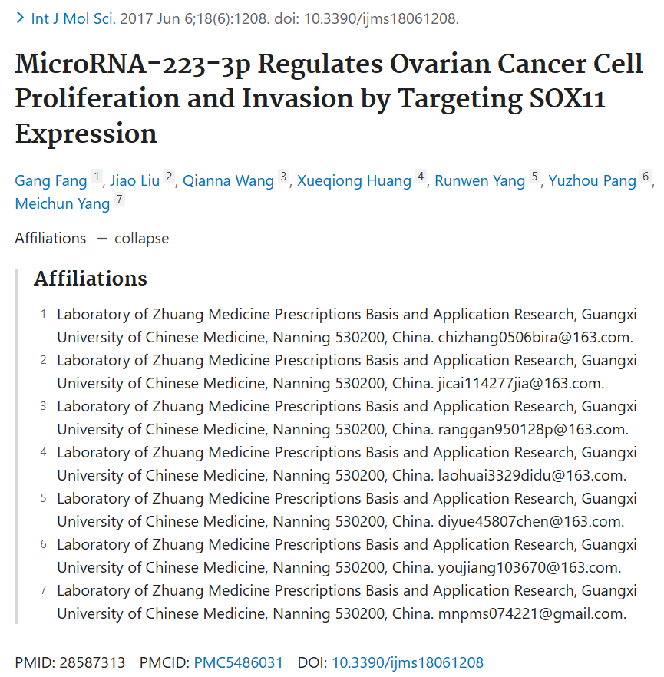





**质疑信息**

* **图3C与无关论文图像面板重叠。**

Top to bottom:

Fig 2F from "LncRNA TTN?AS1 promotes endometrial cancer by sponging miR?376a?3p" (Shen et al 2020).

Fig 3C.

Fig 4A of "By inhibiting Ras/Raf/ERK and MMP-9, knockdown of EpCAM inhibits breast cancer cell growth and metastasis" (Gao et al 2015).

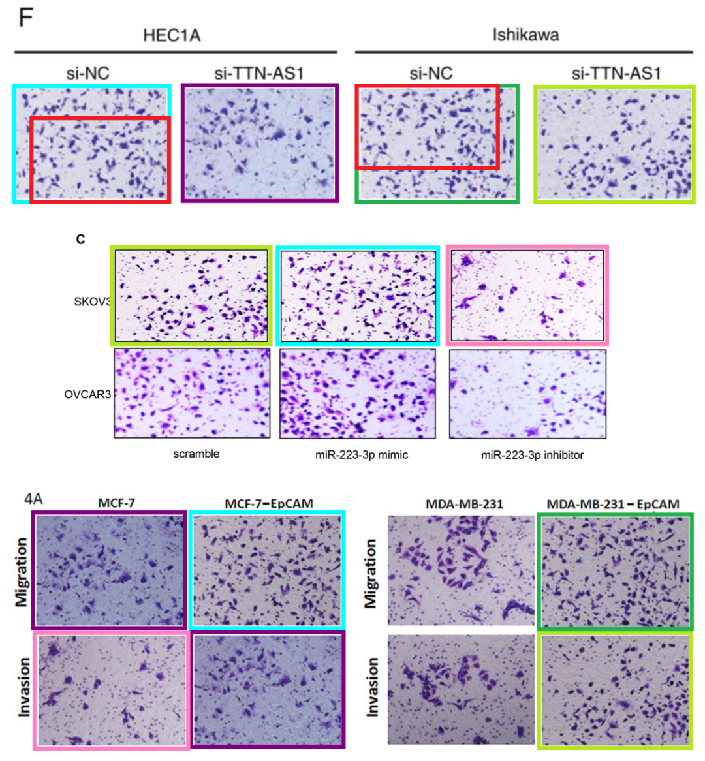



**撤稿原因**

**本文已于2025年4月18日被撤回：**在该论文[1]发表后，编辑部收到了关于该论文与不同作者团队先前发表的论文[2,3]中存在不当图片修改和重复使用问题的关注。

遵循我们的投诉处理程序，编辑部和编委会开展了一项调查，确认了论文[1]中的图3C、论文[2]中的图4A以及论文[3]中的图2F之间存在令人担忧的图片修改和重复使用情况。在与作者进行讨论后，编辑部、编委会以及作者根据MDPI的撤稿政策（https://www.mdpi.com/ethics#_bookmark30）决定撤回该论文[1]。

此次撤稿已获得《International Journal of Molecular Science.》主编的批准。作者们同意此次撤稿。

涉及文章：

[1] Fang, G.; Liu, J.; Wang, Q.; Huang, X.; Yang, R.; Pang, Y.; Yang, M. RETRACTED: MicroRNA-223-3p Regulates Ovarian Cancer Cell Proliferation and Invasion by Targeting SOX11 Expression. Int. J. Mol. Sci. 2017, 18, 1208.

[2] Gao, J.; Liu, X.; Yang, F.; Liu, T.; Yan, Q.; Yang, X. By inhibiting Ras/Raf/ERK and MMP-9, knockdown of EpCAM inhibits breast cancer cell growth and metastasis. Oncotarget 2015, 6, 27189.

[3] Shen, L.; Wu, Y.; Li, A.; Li, L.; Shen, L.; Jiang, Q.; Li, Q.; Wu, Z.; Yu, L.; Zhang, X. LncRNA TTN-AS1 promotes endometrial cancer by sponging miR-376a-3p. Oncol. Rep. 2020, 44, 1343–1354, Retracted in Oncol. Rep. 2024, 52, 161.



**参考信息**

https://pubpeer.com/publications/B35AB5167E8E4CB945775DEE0E7808#0

https://pubmed.ncbi.nlm.nih.gov/28587313/

https://www.mdpi.com/1422-0067/26/8/3823